муниципальное бюджетное образовательное учреждение средняя общеобразовательная школа № 15

РАССМОТРЕНО  Руководитель методического объединения  ______________________  Веприкова Л.С.  Протокол № 4 от «28» марта 2024 г. |  | УТВЕРЖДЕНО  Председатель педагогического совета  ________________________  Сокиркина А.В.  Протокол № 5 от «29» марта 2024 г.

‌

КОНТРОЛЬНО-ИЗМЕРИТЕЛЬНЫЕ МАТЕРИАЛЫ

для промежуточной аттестации по наглядной геометрии
для обучающихся 6 класса

Составитель__________Баранова Т.Ю.

​‌Новочеркасск 2024

Промежуточная аттестация по наглядной геометрии 6 класса в виде контрольной работы

Критерии оценивания
Контрольная работа рассчитана на 1 урок (40 мин).
Контрольная работа содержит 5 заданий.
Рекомендации по оцениванию:
- выполнены 5 заданий - отметка «5»
- выполнены 4 задания - отметка «4»
- выполнены 3 задания - отметка «3»
- выполнены менее 3 заданий – отметка «2»
Вариант 1
1. Отметьте точки А и В. Проведите окружность с центром в точке А, проходящую через точку В. Выполните следующие задания:
1. Измерьте и запишите, чему равен радиус окружности.
2. Проведите диаметр окружности и обозначьте его.
3. Постройте окружность с центром в точке В радиусом 4 см.
2. Выполните следующие задания:
1. Постройте угол АОВ, равный 40°.
2. Проведите луч ОС так, чтобы угол АОС был прямым, угол СОВ — тупым.
3. Начертите прямоугольник и обозначьте его. Выполните следующие задания:
1. Измерьте и запишите длины сторон прямоугольника.
2. Вычислите периметр прямоугольника.
3. Проведите одну из диагоналей прямоугольника. Измерьте длину диагонали и сравните ее с длиной большей стороны прямоугольника.
4. Вычислите площадь зашрихованной части прямоугольника.
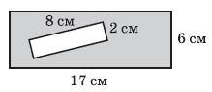
Ответ: __________
5. Радиусы окружностей равны 3 см и 5 см, а расстояние между их центрами равно 9 см. На каком рисунке показано расположение этих окружностей?
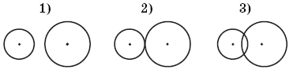

Вариант 2
1. Радиус окружности равен 6 см. Чему равен ее диаметр?
Ответ: ______________
2. АВСD — прямоугольник. Какое из данных высказываний является неверным?
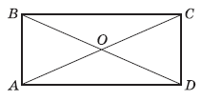
1) ОА = ОВ = ОС = OD
2) AC = BD
3) ∆ABС — прямоугольный
4) ∆ABO = ∆OBC.
3. Площадь зашрихованного треугольника равна 20 см². Определите площадь квадрата.
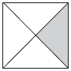
1) 5 см²
2) 40 см²
3) 80 см²
4. Выполните следующие задания:
1. Постройте угол АОВ, равный 40°.
2. Проведите луч ОС так, чтобы угол АОС был прямым, угол СОВ — тупым.
5. Начертите прямоугольник и обозначьте его. Выполните следующие задания:
1. Измерьте и запишите длины сторон прямоугольника.
2. Вычислите периметр прямоугольника.
3. Проведите одну из диагоналей прямоугольника. Измерьте длину диагонали и сравните ее с длиной большей стороны прямоугольника.

Вариант 3
1. Рассмотрите рисунок. Выберите неверное утверждение.
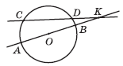
1) АВ — диаметр окружности.
2) Точка пересечения прямых АВ и CD лежит вне круга с центром в точке О.
3) Длина отрезка АВ больше длины отрезка CD.
4) Длина ломаной ОDK меньше длины отрезка ОK.
2. Найдите периметр треугольника со сторонами, равными 2 см, 3 см 7 мм, 4 см 5 мм.
Ответ: __________________
3. Вычислите площадь прямоугольника со сторонами, равными 5 см и 4 см 5 мм.
Ответ: ___________________________

4. Для каждого рисунка укажите соответствующее ему неравенство.
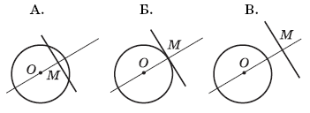
1) OM > r 2) OM < r 3) OM = r
Ответ: | А | Б | В

5. Соотнесите изображение тела и его название.
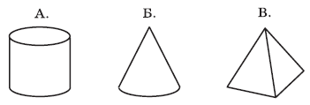
1) конус
2) пирамида
3) цилиндр
4) шар
Ответ: | А | Б | В

Вариант 4
1. Измерьте и запишите величину данного угла.
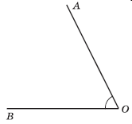
Ответ: ______________
2. Вычислите площадь прямоугольника со сторонами, равными 5 см и 4 см 5 мм.
Ответ: ___________________________
3. Для каждого рисунка укажите соответствующее ему неравенство.
1) OM > r 2) OM < r 3) OM = r
Ответ: | А | Б | В

4. Параллелепипед сложен их трех одинаковых брусков. Каковы его измерения?
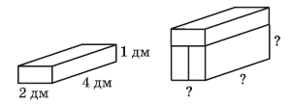
1) 20 мм, 22 мм, 30 мм
2) 2 дм, 4 дм, 5 дм
3) 2 дм, 4 дм, 3 дм
5. Отметьте точки А и В. Проведите окружность с центром в точке А, проходящую через точку В. Выполните следующие задания:
1. Измерьте и запишите, чему равен радиус окружности.
2. Проведите диаметр окружности и обозначьте его.
3. Постройте окружность с центром в точке В радиусом 4 см.

